

Сегодня, 15 мая, мир отмечает один из самых светлых и значимых праздников –Международный День Семьи,
который был учрежден в 1993 году по решению ГА ООН и с 1994 года ежегодно празднуется во всем мире. Ни для кого не секрет, что семьи в наше время находятся в очень уязвимом положении, поэтому первопричиной появления этого праздника является защита главной ячейки общества от всевозможных напастей.
Семьи нуждаются в постоянной поддержке и защите.
целом. Семья является первой и самой важной ступенью социализации человека, именно здесь происходит развитие ребенка, формирование его способностей, навыков и привычек, поэтому самым важным фактором является здоровая атмосфера в семье. Чтобы помощь со стороны шла во благо, родители сами должны приложить немало усилий. Для того чтобы ребенку было интересно жить в семье, родителям противопоказано лениться: необходимо устраивать своим детям праздники, совместное чтение, разглядывание картинок, походы по музеям, паркам культуры, зоопаркам, просто обычные прогулки на свежем воздухе. Все эти мероприятия помогут приобщить детей к «прекрасному», расширить их кругозор. Дело первой важности для родителей - это на своем примере показать, как подобает вести себя воспитанному человеку. Ведь как справедливо сказано: "Не воспитывайте детей, все равно они будут похожи на вас. Воспитывайте себя…" (Английская пословица).
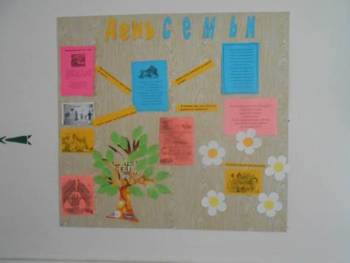
В нашей школе волонтерами «Новая сила» оформлен информационный стен «День семьи», где ребятам предлагалось написать пожелания.
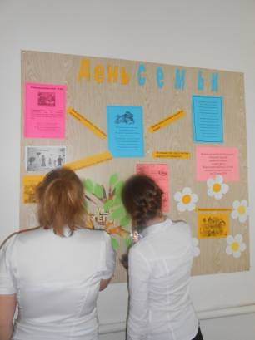

Учащиеся пишут пожелания семьям.

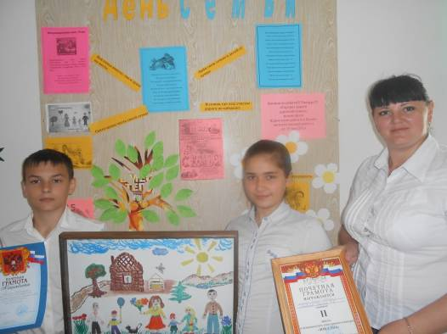
Учащиеся 2-5 классов участвовали в творческом конкурсе рисунков и поделок «Моя семья – самая дружная!», победителем стала уч-ся 5 «А» класса – Авакова Евгения.

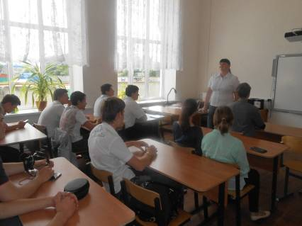

Тренинг «Семья – это…»

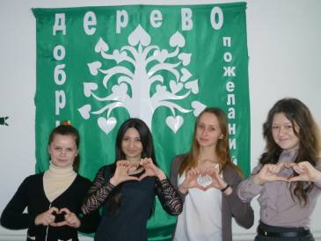

С праздником Вас, дорогие друзья! Чтите своих родных, ведь без них так трудно представить счастливое существование!

